НЕКОММЕРЧЕСКОЕ ПАРТНЕРСТВО
«ЦЕНТР ПОДДЕРЖКИ ПРЕДПРИНИМАТЕЛЬСТВА
И НАРОДНЫХ ХУДОЖЕСТВЕННЫХ ПРОМЫСЛОВ» _______________________________________________________________________________________
613040 Кировская область г. Кирово-Чепецк ул. Луначарского 24 (83361) 4-75-33
ИНН 4312127680 КПП 431201001 ОГРН 1034313514180 narodkultura@yandex.ru

Исх. №14
от «27» июля 2022 г.
Председателю правления Ассоциации
«Народные художественные
промыслы России»
Дрожжину Г.А.

Уважаемый Геннадий Александрович!

29-31 июля 2022 года в городе Кирово-Чепецк Кировской области состоится II Всероссийский фестиваль лозоплетения «Ива-Дивная». Крупнейший центр вятского корзиночного промысла во второй раз примет лучших мастеров из разных регионов России. Это профессиональный праздник одного из самых традиционных промыслов нашего края - праздник яркий, зрелищный, деловой, увлекательный и познавательный.
Целью проведения фестиваля является сохранение единой культурной традиции российского художественного промысла плетения из природных материалов.
Просим рассмотреть возможность участия представителя Ассоциации в составе Конкурсного жюри Фестиваля для оценки работ и определения победителей.
Программа мероприятия прилагается.
Просим разместить информацию о событии на интернет ресурсах.

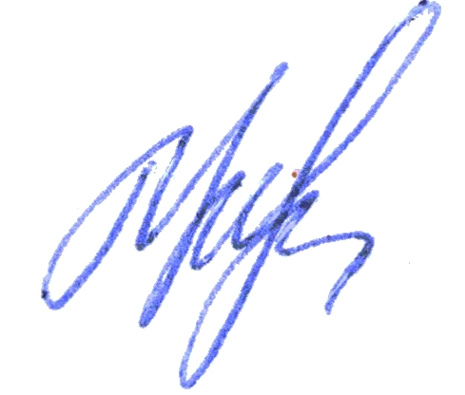

Председатель ____________________ Кувшинова Елена Львовна
Партнерства
Руководитель организации народных
художественных промыслов ООО «Азимут»

